Кровать-массажер Нуга бест
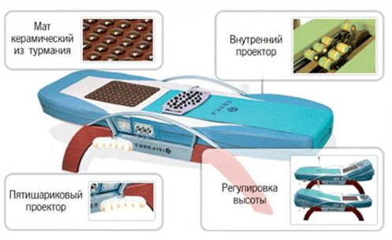

Многофункциональная кровать-массажер используется в области восстановительной медицины и сочетает в себе различные методы оздоровления:
- рефлексотерапевтическое воздействие,
- мануальную терапию,
- физиотерапию инфракрасным излучением,
- низкочастотную миостимуляцию.
Сочетание в одном изделии различных методик воздействия на организм позволяет проводить мероприятия эффективной профилактики и оздоровления по широкому спектру заболеваний:
- опорно-двигательного аппарата (заболевания позвоночника);
- сердечно-сосудистой системы;
- трофических расстройств нейрогенного и сосудистого происхождения;
- периферической нервной системы (радикулиты);
- ситуационных стрессовых ситуаций (нервного переутомления);
- синдромом хронической усталости и физического переутомления;
- снижение общей резистентности организма с нарушением адаптационной способности к факторам внешнего воздействия, метеочувствительность;
- контроль общего веса тела и избирательное воздействие на жировые отложения;
- коррекция осанки в подростковом и юношеском возрасте.

